平成２５年１０月４日
各位
福島県地域型復興住宅推進協議会
一般社団法人福島県建築士事務所協会
会長 田 畑 光 三（公印省略）

平成２５年度復興に向けた木の暮らし創出支援事業
森林バスツアーの開催について
～森と秋の恵みを訪ねて～

時下ますますご清栄のこととお慶び申し上げます。
さて、当協議会では下記によりバスツアーを開催することとなりましたので、グループ構成員へ周知のほどお願い申しあげます。
つきましては、参加希望の場合には下記表によりFAXにてお申し込みください。
記
■趣旨
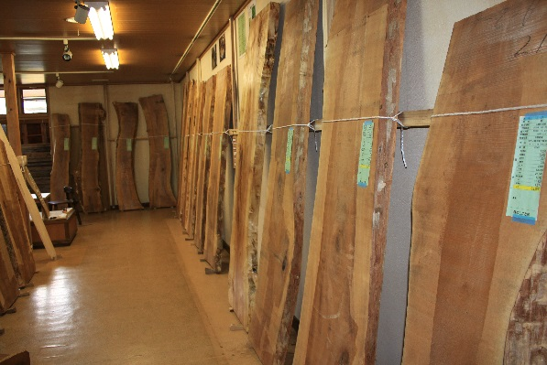
地域の木材を活用した住宅や外装・内装の木質化、木材製品の利用促進に向けて、消費者や設計者、工務店等建築技術者の木材に関する理解と木材の需要拡大を図るため、県内の森林組合、製材等木材産業と連携し、原木生産供給および製材工場の見学会及び研修会等を開催する。
■見学会概要
県内の杉、ヒノキ林や桐林等県産木材の生産状況の現地見学と、その製材加工工場、木材製品を視察して森林の大切さと優れた県産木材の理解と活用を図る。
□第１回森林バスツアー（会津路）
日 時 平成２５年１０月２９日（火）午前８時
集合場所 福島駅前西口（午前８時） 郡山駅西口（午前９時）
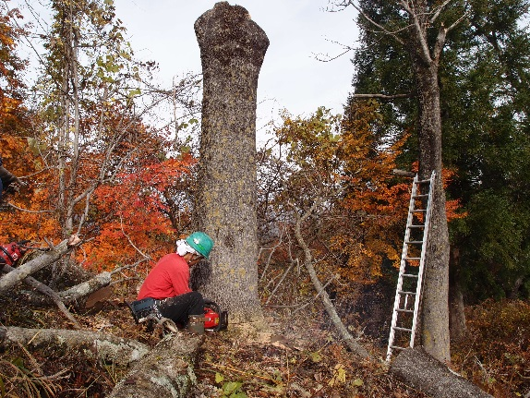
見学コース
福島駅西口～郡山駅西口～三島町道の駅～桐林（桐の新月伐採状況）
～製材工場～木材加工製品～板倉工法モデル住宅（昼食・新蕎麦）
～古民家再生住宅～郡山駅西口～福島駅西口（午後5時解散）
参加費用 １人あたり１，０００円（昼食代）
定 員 ３０名程度（定員になり次第、締切ります。）
■主催 福島県地域型復興住宅推進協議会
(一社)福島県建築士事務所協会
■後援 福島県/福島県居住支援協議会/福島県耐震化・ﾘﾌｫｰﾑ等推進協議会
■参加対象者 一般県民/行政機関/建築設計・建設関係者/森林木材関係者
＊＊＊＊＊＊＊＊＊＊＊＊＊＊＊＊＊＊＊＊＊＊＊＊＊＊＊＊＊＊＊＊＊＊＊＊＊＊＊＊＊＊＊＊＊＊＊
（一社）福島県建築士事務所協会 行き＜FAX：０２４－５２１－５０８７＞

第１回森林バスツアー（会津路）に参加します。

グループ名：
参加者氏名 | 会社名 | 当日の連絡先
※１０月２２日までにFAXしてください。（定員になり次第締切ります。）

